リハビリテーション科 初期問診票
＊質問は診療を安全かつ適切に行う為の大切な参考資料とさせて頂きます。
プライバシーは厳守いたしますので、できるだけ正確にご記入ください。（鉛筆でご記入下さい）
年 月 日記入
フリガナ
お名前： （男・女） 生年月日： 年 月 日生 歳 ヵ月
最近の体重： g・kg

１．特定マイナ保険証による診療情報取得に同意しましたか？
はい ・ いいえ

２．来院理由について該当するものに○を付けてください
他医療機関 ・ 健診 ・ 発達相談からの紹介 ・ その他（ ）

３．家族構成について
続柄 | 名前 | 年齢 | 生年月日 | 職業 | 同居・別居
父 |  |  | 年 月 日
母 |  |  | 年 月 日
 |  |  | 年 月 日
 |  |  | 年 月 日
 |  |  | 年 月 日
 |  |  | 年 月 日

４．出産について
①在胎期間：出産予定日： 年 月 日、 週 日で出生
出生時の体重： ｇ 出産時のお母さんの年齢： 歳
②分娩状況：（普通・安産・難産・逆子・吸引・鉗子・帝王切開・無痛分娩・早期破水・麻酔使用
・その他 ） 分娩時間：約 時間
③出産後の状況：（異常なし・仮死 分・チアノーゼ・痙攣・新生児黄疸・他 ）
処置について：（特になし・NICU 日間・光線療法 日間・他 ）
④アプガースコア（母子手帳に記載）：1分後 点、5分後 点
⑤妊娠中に特有の問題：特になし・あり（貧血・尿路感染症・妊娠中毒症・糖尿病・尿たんぱく・高血圧・
・Ｒh式血液型不適合・脂肪肝・心筋症・羊水過多・羊水過小・前置胎盤・胎盤早期剥離・その他 ）
⑥妊娠中に薬を飲んだことがありますか なし・あり（産婦人科処方薬・その他 ）
⑦妊娠と気付かずに喫煙・飲酒しましたか？ 喫煙：なし・あり 飲酒：なし・あり
ご家族に喫煙者がいらっしゃいますか？ いいえ・はい（ ）
⑧妊娠中の就労について なし・あり：妊娠 週まで勤務
主な業務内容：（立ち仕事・事務業・力仕事・その他 ）

５．生後の発育について
①手のおしゃぶり 才 ヵ月  ②足のおしゃぶり 才 ヵ月  ③うつ伏せ手足を浮かす 才 ヵ月  ④首のすわり 才 ヵ月  ⑤寝返り 才 ヵ月  ⑥おすわり 才 ヵ月  ⑦四つ這い 才 ヵ月 | ⑧つかまり立ち 才 ヵ月  ⑨ひとり歩き 才 ヵ月  ⑩人差指と親指で物をつかむ 才 ヵ月  ⑪バイバイ（身振り） 才 ヵ月  ⑫喃語（ダーダー等何か言う感じ） 才 ヵ月  ⑬意味のある言葉 才 ヵ月（ ）  ⑭指差し 才 ヵ月

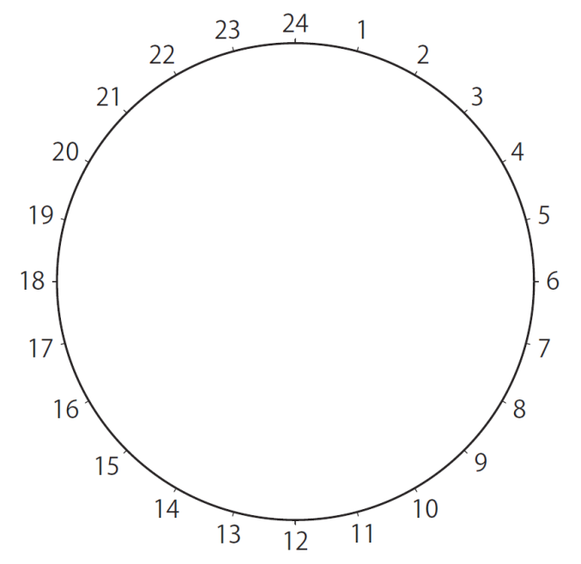
６．お子さんの平均的な1日の様子を具体的に記載して下さい

起床時間
就寝時間
姿勢
食事時間
排泄
外出
など
・以前通っていたり、現在も通っている病院、施設、相談所、保育園等やリハビリの経験について
 | 名称 | 期間（日付または年齢） | 目 的
保育園・幼稚園・学校など
療育
医療機関・育児相談など
７．視覚、聴覚等の検査、手術、お薬等について
視覚検査： 年 月頃  施設名：  結 果： | 聴力検査： 年 月頃  施設名：  結 果：
・何らかの手術を受けたことがありますか なし・あり（ 年 月頃）
施設名： 手術名：
経 過：

・現在飲んでいる薬をご存知の場合は具体的に記載してください
・今までに受けられた予防接種に○を付けてください
Hib・小児肺炎球菌・四種・BCG・麻疹風疹・水痘・日本脳炎・シナジス・B型肝炎・ロタ
おたふく・他（ ）
・今までにかかられた病気に○を付けてください
おたふく・インフルエンザ・百日咳・日本脳炎・他（ ）
・アレルギーなどはありますか？ （ ）
８．日常で気になること
お子さんのことで気になることや聞いてみたいこと等、ご自由にお書き下さい
菊野病院 総合リハビリテーション部 ２０２４．９

